**Линейное программирование**

Задача линейного программирования:

(1)

Здесь *cj*, *aij*, *bi* – заданные числа, причем не все *cj* и *aij*= 0.

Это – задача линейного программирования (ЗЛП) со смешанными ограничениями. К задачам такого вида (1) сводятся многие прикладные задачи технико-экономического содержания. Из общей задачи линейного программирования обычно выделяют и исследуют два её подкласса – *основную* задачу и *каноническую*.

Если *k*= *m* (только ограничение неравенства) и *s*= *n* (прямые ограничения) накладываются на все элементы вектора, то это *основная (стандартная) форма ЗЛП*.

(2)

*A*– *m*× *n* – матрица условий; *b*– *m* ­– вектор ограничений.

Если *k*= 0 (только ограничения равенства) и *s*= *n*, то это – *каноническая форма ЗЛП*.

(3)

Задачи в формах (1), (2), (3) могут быть сведены друг к другу, т.е. приведены к эквивалентной задаче (с тем же множеством решений).

*Сведение* (1) *к* (2):

Обозначим  – множество всех ограничений;

 – множество ограничений неравенств;

 – множество ограничений равенств.

Аналогично:

Обозначим ;

 – множество прямых ограничений;



Заметим, что задача (1) приводится к виду:

$$\left\{\begin{aligned}min[(c_{1},x_{1})+(c_{2},x_{2})] \\ x∈X \\ X:A_{11}x_{1}+A_{12}x_{2}≥b_{1} \\ { A}_{21}x_{1}+A_{22}x_{2}=b_{2} \\ x_{1}≥\text{0 }\end{aligned}\right.$$

Здесь:





*Идея*: Нужно (*m* – *k*)–равенств заменить неравенствами:



Ввести (*n*– *s*)–прямых ограничений:



Т.о., делаем замену переменных , где элементы вектора



Тогда задача (1) приводится к виду:

(2)

Это задача в основной форме (2) с размерностью  и числом ограничений

.

*Сведение* (2) *к* (3)*:*

Введем *m*–дополнительных переменных и рассмотрим задачу в пространстве *Rn*+*m*:

;

Тогда (2) можно записать в виде:

(3′)

Эта задача в канонической форме (3) с размерностью  и *m*-ограничениями.

Нетрудно убедиться в том, что множество решений, рассмотренных выше задач совпадают, либо пусты одновременно.

**Геометрическая интерпретация основной задачи линейного программирования**

Рассмотрим задачу ЛП в форме (2), т.е. основную ЗЛП:

$$\left\{\begin{aligned}min(c,x) \\ x∈X \\ Х:\left\{x∈R^{n}:Ax≥b,x≥0\right\}\end{aligned}\right.$$

Пусть ⇒ задача сводится к виду:



Введем множества:

 – положительные квадрант плоскости.

 – полуплоскость, образованная прямой .

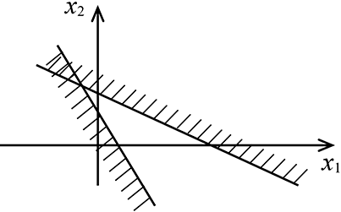Ясно, что множество *X* является пересечением множеств  и возможны следующие случаи:

1) Может случиться, что это пересечение пусто, тогда задача теряет смысл (а).

(a)

2) Если множество *X* не пусто, то оно образовано пересечением конечного числа полуплоскостей ⇒ множество *X* представляет собой *выпуклое многоугольное множество*, границей которого является ломаная, составленная *из отрезков каких-либо координатных осей* и *прямых* . Это многоугольное множество может быть ограниченным (выпуклый многоугольник) (б) и неограниченным (в).

Рассмотрим уровни минимизируемой функции, т.е. .

При изменении *α* от –∞ до +∞ прямая, перемещаясь параллельно самой себе, "зачертит" всю плоскость. При этом направление вектора *с* задает движение линии уровня по направлению возрастания функции (*c, x*).

Если *X* – многоугольник (б), то при изменении *α* от –∞ до +∞ прямая, соответствующая линии уровня, при некотором значении *α*\* впервые коснется *X* (выпуклого многоугольника) и будет иметь с этим множеством *X* общую точку *x*\*, т.е. *x*\* – решение задачи.

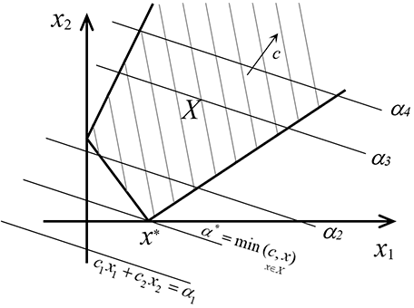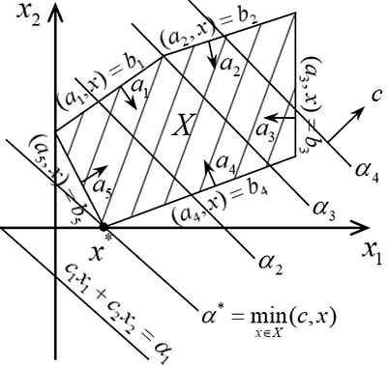

(в)

(б)

Возможен случай, когда при первом касании линией уровня множества *X*, общей окажется целая сторона многоугольника, тогда решением будет целая прямая. Это может случиться, когда множество *X* имеет сторону, перпендикулярную вектору *c* ((г) и (д)).

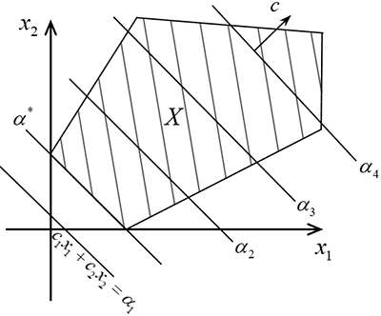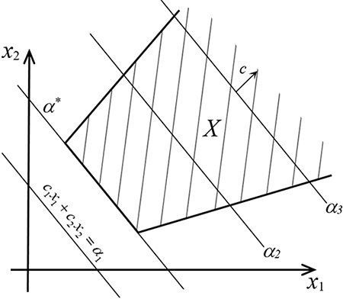

(г)

(д)

Если многоугольное множество *X* не ограничено, то возможна ситуация, когда прямая линия уровня при всех  имеет общую точку с множеством *X* (е), тогда . В этом случае первого касания с прямой нет – задача не имеет решения.

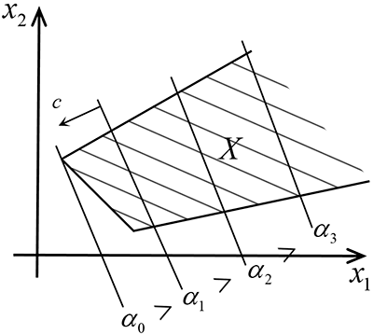

(е)

Из рассмотренных случаев ясно, что ЗЛП может не иметь ни одного решения ((а) и (е)), может иметь единственное решение ((б) и (в)) и, наконец, может иметь бесконечное множество решений (линия уровня параллельна одной из граней допустимого множества).

На примере рассмотренной выше ЗЛП нетрудно увидеть, что, *если задача имеет решение*, то среди решений найдется хотя бы одна угловая точка многоугольного множества . Ниже мы увидим, что это не случайно ­– и в более общей ЗЛП, оказывается, нижняя грань минимизируемой функции достигается на *X* в угловой точке множества.